Липецкий государственный технический университет

Факультет автоматизации и информатики

Кафедра автоматизированных систем управления

Лабораторная работа 1

по дисциплине «Технологии разработки WEB-приложений»

«Разработка шаблона веб-сайта на HTML5 и CSS3»

|  |  |  |
| --- | --- | --- |
| Студент |  | Ковальчук А. Д. |
| Группа | АИ-14 |  |
| Руководитель |  | Лаврухина Т. В. |

Липецк – 2018 г.

Цель работы

Познакомиться с основами HTML и CSS. На практике создать базо-вый шаблон сайта с применением CSS фреймворка (Twitter Bootstrap).

Задание

Создать шаблон веб-сайта с применением CSS фреймворка Twitter Bootstrap. Тематику сайта выбрать самостоятельно, учитывая ряд ограничений:

1. Сайт должен содержать исчисляемый контент, который можно описать шаблонами. Например, интернет магазин – список товаров, новостной портал – список новостей, блог – список статей.
2. Элементы списка можно было добавлять, редактировать, удалять. Например, добавить товар, либо изменить его цену.
3. Элементы списка можно было собрать в контейнер. Например, товары – добавить в корзину, статьи – добавить в избранные статьи.
4. Заранее предусмотреть возможность авторизации на сайте.

Под шаблоном веб-сайта понимается набор html-страниц, необходимых для описания верстки сайта. Например, для блога – главная страница со списком статей, и вторая страница с представлением выбранной пользователем статьи.

# Результаты выполнения работы

## Описание предметной области

В качестве предметной области выбран Web-сервис для ведения и блогов и чтения статей.

## Коды страниц

### Коды контроллеров

HomeController

namespace Lab1.Controllers

{

public class HomeController : Controller

{

public ActionResult Index()

{

return View();

}

}

}

BlogsController

namespace Lab1.Controllers

{

public class BlogsController : Controller

{

ArticleContext db = new ArticleContext();

// GET: Blogs

public ActionResult Index()

{

ViewBag.Categorys = db.Categorys;

ViewBag.Articles = db.Articles;

ViewBag.Authors = db.Authors;

return View();

}

}

}

RegistrationController

namespace Lab1.Controllers

{

public class RegistrationController : Controller

{

// GET: Registration

public ActionResult Index()

{

return View();

}

}

}

### Код шаблона с навигационной панелью и футером

<!doctype html>

<html lang="ru">

<head>

<meta charset="utf-8">

<meta name="viewport" content="width=device-width, initial-scale=1, shrink-to-fit=no">

<title>MyBlog</title>

@Styles.Render("~/Content/css")

</head>

<body>

@*Навигационная панель*@

<nav class="navbar navbar-expand-lg navbar-dark bg-dark mb-4">

<span class="navbar-brand">

<img src="~/Content/Images/apple-touch-icon.png" width="30" height="30" class="d-inline-block align-top" alt="">

MyBlog

</span>

<button class="navbar-toggler" type="button" data-toggle="collapse" data-target="#navbarTogglerDemo02" aria-controls="navbarTogglerDemo02" aria-expanded="false" aria-label="Toggle navigation">

<span class="navbar-toggler-icon"></span>

</button>

<div class="collapse navbar-collapse" id="navbarTogglerDemo02">

<ul class="navbar-nav mr-auto mt-2 mt-lg-0">

<li class="@ViewBag.Page1">

@Html.ActionLink("Главная", "Index", "Home", new { area = "" }, new { @class = "nav-link" })

</li>

<li class="@ViewBag.Page2">

@Html.ActionLink("Блоги", "Index", "Blogs", new { area = "" }, new { @class = "nav-link" })

</li>

</ul>

<form class="form-inline">

<div class="input-group">

<input type="email" class="form-control mr-sm-2" id="exampleInputEmail1" aria-describedby="emailHelp" placeholder="Email">

</div>

<div class="input-group">

<input type="password" class="form-control mr-sm-2 my-2" id="exampleInputPassword1" placeholder="Пароль">

</div>

<div class="input-group">

<button type="button" class="btn btn-outline-success mr-2">Вход</button>

<button type="button" class="btn btn-outline-warning" onclick="location.href='@Url.Action("Index", "Registration")'">Регистрация</button>

</div>

</form>

</div>

</nav>

@*Основной контент с других страниц*@

<div class="container body-content">

@RenderBody()

<hr />

<footer>

<p>&copy; Ковальчук А. Д., @DateTime.Now.Year – MyBlog</p>

</footer>

</div>

@Scripts.Render("~/bundles/jquery")

@Scripts.Render("~/bundles/popper")

@Scripts.Render("~/bundles/bootstrap")

@RenderSection("scripts", required: false)

</body>

</html>

### Коды файлов представлений

Home/Index.cshtml

@{

ViewBag.Page1 = "nav-item active";

}

<div id="carouselExampleIndicators" class="carousel slide mb-3" data-ride="carousel">

<ol class="carousel-indicators">

<li data-target="#carouselExampleIndicators" data-slide-to="0" class="active"></li>

<li data-target="#carouselExampleIndicators" data-slide-to="1"></li>

<li data-target="#carouselExampleIndicators" data-slide-to="2"></li>

</ol>

<div class="carousel-inner">

<div class="carousel-item active">

<img class="d-block w-100" src="~/Content/Images/home_carusel1.jpg" alt="Первый слайд">

<div class="carousel-caption d-none d-md-block">

<div class="alert alert-warning text-dark" style="opacity: 0.7; filter: alpha(Opacity=70);" role="alert">

<h2>Делись тем, что любишь</h2>

<h4>Делитесь интересными историями, полезными советами и впечатляющими лайвхаками</h4>

</div>

</div>

</div>

<div class="carousel-item">

<img class="d-block w-100" src="~/Content/Images/home_carusel2.jpg" alt="Второй слайд">

<div class="carousel-caption d-none d-md-block">

<div class="alert alert-warning text-dark" style="opacity: 0.7; filter: alpha(Opacity=70);" role="alert">

<h2>Занимайся творчеством</h2>

<h4>Выплесните все что у вас накипело в вашем блоге, возможно, у вас есть единомышленники ;)</h4>

</div>

</div>

</div>

<div class="carousel-item">

<img class="d-block w-100" src="~/Content/Images/home_carusel3.jpg" alt="Третий слайд">

<div class="carousel-caption d-none d-md-block">

<div class="alert alert-warning text-dark" style="opacity: 0.7; filter: alpha(Opacity=70);" role="alert">

<h2>Придумывайте что-то новенькое</h2>

<h4>Старайтесь разнообразить свой контент, чтобы не потерять любимых читателей</h4>

</div>

</div>

</div>

</div>

<a class="carousel-control-prev" href="#carouselExampleIndicators" role="button" data-slide="prev">

<span class="carousel-control-prev-icon" aria-hidden="true"></span>

<span class="sr-only">Назад</span>

</a>

<a class="carousel-control-next" href="#carouselExampleIndicators" role="button" data-slide="next">

<span class="carousel-control-next-icon" aria-hidden="true"></span>

<span class="sr-only">Далее</span>

</a>

</div>

<h1 class="display-4">Хотите начать вести блог и стать популярным?</h1>

<p>

Тогда мы хотим предложить вашему вниманию наш удобный и простой сервис предназначенный специально для ведения и чтения блогов!

Здесь вы сможете быстро и просто создавать статьи, компоновать их по группам, чтобы

привлечь только заинтересованную публиику.

</p>

<p>

Чтобы начать свой блог прямо сейчас вам необходимо зарегистрировать свой аккаунт,

а затем перейти в раздел Блоги, чтобы создать статью на определенную тему.

</p>

<h1 class="display-4">Вы хотите просто почитать интересные статьи?</h1>

<p>

Вам тоже подходит MyBlog! Чтобы читать интересные статьи, забавные истории и полезные

лайфхаки пользователей со всей страны, вам даже не нужно регистрироваться на сайте.

Просто перейдите в Блоги, выберете интересующий вас раздел, а затем откройте понравившуюся статью.

</p>

<p>

Свои комментарии вы можете оставлять под статьей! Также вы можете ставить лайки, понравившимся статьям,

благодарить авторов и подписываться.

</p>

<blockquote class="blockquote text-right">

<p class="mb-0">Развивайтесь, делитесь, дружите и общайтесь в свое удовольствие!</p>

<footer class="blockquote-footer">С уважением, Администрация <cite title="MyBlog">MyBlog</cite></footer>

</blockquote>

Blogs/Index.cshtml

@{

ViewBag.Page2 = "nav-item active";

}

<ul class="nav nav-pills mb-3" id="pills-tab" role="tablist">

<li class="nav-item">

<a class="nav-link active" id="pills-category-tab" data-toggle="pill"

href="#pills-category" role="tab" aria-controls="pills-category"

aria-selected="true">Все категории</a>

</li>

@foreach (var cat in ViewBag.Categorys)

{

<li class="nav-item">

<a class="nav-link" id="pills-@cat.ID-tab" data-toggle="pill"

href="#pills-@cat.ID" role="tab" aria-controls="pills-@cat.ID"

aria-selected="false">@cat.Name</a>

</li>

}

</ul>

<div class="tab-content" id="pills-tabContent">

<div class="tab-pane fade show active" id="pills-category" role="tabpanel" aria-labelledby="pills-category-tab">Все категории</div>

@{

var categorys = ViewBag.Categorys;

var authors = ViewBag.Authors;

var articles = ViewBag.Articles;

int counter = 0;

}

@foreach (var cat in categorys)

{

<div class="tab-pane fade" id="pills-@cat.ID" role="tabpanel" aria-labelledby="pills-@cat.ID-tab">

<div class="container">

<div class="row align-items-center">

<div class="col-md-9">

<h2 class="display-4 mb-3">@cat.Name</h2>

</div>

<div class="col-md-3 text-right mb-md-0 mb-2">

<button type="button" class="btn btn-primary">Создать статью</button>

</div>

</div>

<div class="row">

<div class="alert alert-secondary col-12" role="alert">

<div class="row align-items-center">

<div class="col-lg-9 text-center">

<h3>Захарова пообещала "сюрприз" для Лондона на ближайшем брифинге</h3>

</div>

<div class="col-lg-3 text-center text-lg-right">

<button type="button" class="btn btn-danger mb-1">Удалить</button>

<button type="button" class="btn btn-warning mb-1">Редактировать</button>

@{

string articleIndex = "article" + Convert.ToString(counter++);

}

<button type="button" class="btn btn-primary" data-toggle="collapse" href="#@articleIndex" aria-expanded="false" aria-controls="@articleIndex">Развернуть/Свернуть</button>

</div>

</div>

<blockquote class="blockquote">

<hr />

<div class="collapse multi-collapse" id="@articleIndex">

<p>

БЛАГОВЕЩЕНСК, 25 мар — РИА Новости. Официальный представитель МИД России

Мария Захарова считает, что Великобритания в "деле Скрипаля" применяет

приемы черного пиара, а сами действия Лондона являются "колоссальной провокацией

и авантюрой". Об этом она заявила в эфире телеканала "Россия 1".

</p>

<p>

"Они не могут отстоять свои тезисы, ... они не могут это продать,

используя свои собственные доводы. Соответственно, перешли к концепции

антирекламы и черного пиара мирового масштаба. Это — колоссальная провокация.

Я бы сказала больше: это — колоссальная авантюра", — сказала она в программе

"Воскресный вечер с Владимиром Соловьевым".

</p>

<p>

Захарова отметила, что информационная кампания против России плохо проработана.

Так, по ее словам, на неубедительную аргументацию уже начали обращать внимание

британские СМИ.

</p>

<p>

Официальный представитель МИД также подчеркнула, что саммит ЕС обсудил инцидент

в Солсбери "без единого факта, без единого аргумента", что, как она считает,

"даже не похоже на судилище".

</p>

<p>

"Дай хоть какой-то аргумент, нет, нужно сравнение с

Третьим рейхом и нацистской Германией в таких публицистических целях", — сказала она.

</p>

<p>

Дипломат также пообещала сюрприз всем тем, кто пытается представить Россию в образе врага.

"У нас есть сюрприз для всех, у кого хватает либо совести, либо наглости сравнить, хоть

как-то проводить параллели между Россией и Третьим рейхом", — заявила Захарова.

</p>

<p>

В британском Солсбери 4 марта отравили экс-офицера ГРУ Сергея Скрипаля, работавшего

на британские спецслужбы, и его дочь Юлию. Власти Соединенного Королевства обвинили

в этом Россию, не дождавшись результатов расследования и не предъявив никаких доказательств.

</p>

<p>

Директор департамента по вопросам нераспространения и контроля над вооружениями

МИД России Владимир Ермаков в среду заявил, что Москва считает нападение на российских

граждан террористическим актом. При этом он предположил, что Лондон мог срежиссировать

инцидент.

</p>

<p>

Глава МИД России Сергей Лавров, в свою очередь, подчеркивал, что Москва готова к

совместному расследованию дела в том случае, если Лондон будет соблюдать все формальные

процедуры, предусмотренные Конвенцией о запрете химического оружия.

</p>

</div>

<footer class="blockquote-footer text-right">Ковальчук Антон - 26.03.2018 <cite title="MyBlog">MyBlog</cite></footer>

</blockquote>

</div>

</div>

<div class="row">

<div class="alert alert-secondary col-12" role="alert">

<div class="row align-items-center">

<div class="col-lg-9 text-center">

<h3>Йемен запустил ракеты на Саудовскую Аравию</h3>

</div>

<div class="col-lg-3 text-center text-lg-right">

<button type="button" class="btn btn-danger mb-1">Удалить</button>

<button type="button" class="btn btn-warning mb-1">Редактировать</button>

@{

articleIndex = "article" + Convert.ToString(counter++);

}

<button type="button" class="btn btn-primary" data-toggle="collapse" href="#@articleIndex" aria-expanded="false" aria-controls="@articleIndex">Развернуть/Свернуть</button>

</div>

</div>

<blockquote class="blockquote">

<hr />

<div class="collapse multi-collapse" id="@articleIndex">

<p class="font-weight-bold">

Йеменские боевики Ансаруллы и подразделения союзных армий провели ракетные

атаки против Саудовской Аравии, нацелившись на несколько позиций в королевстве,

сообщает kratko-news.com.

</p>

<p>

Военные силы Йемена нацелились на международный аэропорт Кинга Халида в Эр-Рияде,

а также на Абха, Наджран и Джизанские региональные аэропорты с баллистическими

ракетами, но военно-воздушные силы Саудовской Аравии перехватили ракеты над

северо-восточной частью столицы Эр-Рияд поздно вечером в воскресенье, сообщает

государственное телевидение Саудовской Аравии.

Ракетные атаки приходят в третью годовщину нападения Саудовской Аравии на своего

южного соседа.

</p>

<p>

По мнению международных учреждений, продолжение воздушной, морской и земельной

блокады Йемена со стороны Саудовской Аравии привело к худшей гуманитарной ситуации

в мире, в результате чего более 20 миллионов йеменцев оказались на пороге голода и холода.

Более 14 000 человек были убиты с начала военной кампании Саудовской Аравии против

Йемена в марте 2015 года. Большая часть инфраструктуры арабского полуострова, включая

больницы, школы и фабрики, была сведена к руинам из-за войны.

</p>

</div>

<footer class="blockquote-footer text-right">Ковальчук Антон - 26.03.2018 <cite title="MyBlog">MyBlog</cite></footer>

</blockquote>

</div>

</div>

</div>

</div>

}

@*@foreach (var auth in authors)

{

if (auth.ID == 1)

{

<p>@auth.FirstName @auth.LastName</p>

}

}*@

</div>

Registration/Index.cshtml

@{

}

<div class="container alert alert-warning" role="alert">

<h2 class="text-center mb-3">Регистрация</h2>

<div class="row mb-2 align-items-end">

<div class="col-md-3 text-md-right">

<label for="firstName">Фамилия:</label>

</div>

<div class="col-md-9">

<input type="text" class="form-control" id="firstName" placeholder="Введите фамилию">

</div>

</div>

<div class="row mb-2 align-items-end">

<div class="col-md-3 text-md-right">

<label for="firstName">Имя:</label>

</div>

<div class="col-md-9">

<input type="text" class="form-control" id="firstName" placeholder="Введите имя">

</div>

</div>

<div class="row mb-2 align-items-end">

<div class="col-md-3 text-md-right">

<label for="firstName">Отчество:</label>

</div>

<div class="col-md-9">

<input type="text" class="form-control" id="firstName" placeholder="Введите отчество">

</div>

</div>

<div class="row align-items-end">

<div class="col-md-3 text-md-right">

<label for="exampleInputEmail1">Дата рождения:</label>

</div>

<div class="col-sm-3 mb-1">

<select class="form-control">

<option>Дата</option>

</select>

</div>

<div class="col-sm-3 mb-1">

<select class="form-control">

<option>Месяц</option>

</select>

</div>

<div class="col-sm-3 mb-1">

<select class="form-control">

<option>Год</option>

</select>

</div>

</div>

<div class="row mt-1 mb-2 align-items-end">

<div class="col-md-3 text-md-right">

<label for="exampleInputEmail1">Email адрес:</label>

</div>

<div class="col-md-9">

<input type="email" class="form-control" id="exampleInputEmail1" aria-describedby="emailHelp" placeholder="Введите email">

</div>

</div>

<div class="row mb-2 align-items-end">

<div class="col-md-3 text-md-right">

<label for="inputPassword">Пароль:</label>

</div>

<div class="col-md-9">

<input type="password" class="form-control" id="inputPassword" placeholder="Введите пароль">

</div>

</div>

<div class="row mb-2 align-items-end">

<div class="col-md-3 text-md-right">

<label for="inputPassword">Подтвердите пароль:</label>

</div>

<div class="col-md-9">

<input type="password" class="form-control" id="inputPassword" placeholder="Введите пароль ещё раз">

</div>

</div>

<div class="row mb-2 align-items-end">

<div class="col-md-3 text-md-right">

<label for="phoneNumber">Телефон:</label>

</div>

<div class="col-md-9">

<input type="tel" class="form-control" id="phoneNumber" placeholder="Введите номер телефона">

</div>

</div>

<div class="row mb-2 align-items-end">

<div class="col-md-3 text-md-right">

<label>Пол:</label>

</div>

<div class="col-sm-9">

<label class="radio-inline">

<input type="radio" name="genderRadios" value="male"> Мужской

</label>

<label class="radio-inline ml-sm-2">

<input type="radio" name="genderRadios" value="female"> Женский

</label>

</div>

</div>

<div class="row mb-2">

<div class="offset-sm-3 col-sm-9">

<input type="submit" class="btn btn-primary" value="Регистрация">

</div>

</div>

</div>

### Модели

Также были созданы модели

Article

namespace Lab1.Models

{

public class Article

{

public int ID { get; set; }

public int CategoryID { get; set; }

public int AuthorID { get; set; }

public DateTime DT { get; set; }

public string Subject { get; set; }

public string Text { get; set; }

}

}

Author

namespace Lab1.Models

{

public class Author

{

public int ID { get; set; }

public string FirstName { get; set; }

public string LastName { get; set; }

public string MiddleName { get; set; }

public DateTime BirthDay { get; set; }

public string Email { get; set; }

public string PassHash { get; set; }

public string Phone { get; set; }

public bool Man { get; set; }

}

}

Category

namespace Lab1.Models

{

public class Category

{

public int ID { get; set; }

public string Name { get; set; }

}

}

Также была добавлена база данных, класс взаимодействия (ArticleContext) с БД и класс инициализации БД (ArticleDbInitializer)

namespace Lab1.Models

{

public class ArticleContext : DbContext

{

public DbSet<Article> Articles { get; set; }

public DbSet<Category> Categorys { get; set; }

public DbSet<Author> Authors { get; set; }

}

public class ArticleDbInitializer : DropCreateDatabaseAlways<ArticleContext>

{

protected override void Seed(ArticleContext db)

{

db.Categorys.Add(new Category { Name="Игры"});

db.Categorys.Add(new Category { Name = "IT" });

db.Categorys.Add(new Category { Name = "HiTech" });

db.Categorys.Add(new Category { Name = "Кулинария" });

db.Categorys.Add(new Category { Name = "Кино" });

db.Categorys.Add(new Category { Name = "Музыка" });

db.Categorys.Add(new Category { Name = "Красота и здоровье" });

db.Categorys.Add(new Category { Name = "Транспорт" });

db.Categorys.Add(new Category { Name = "Финансы и бизнес" });

base.Seed(db);

}

}

}

## Примеры работы программы

На рисунке 1 представлена Главная страница сайта.

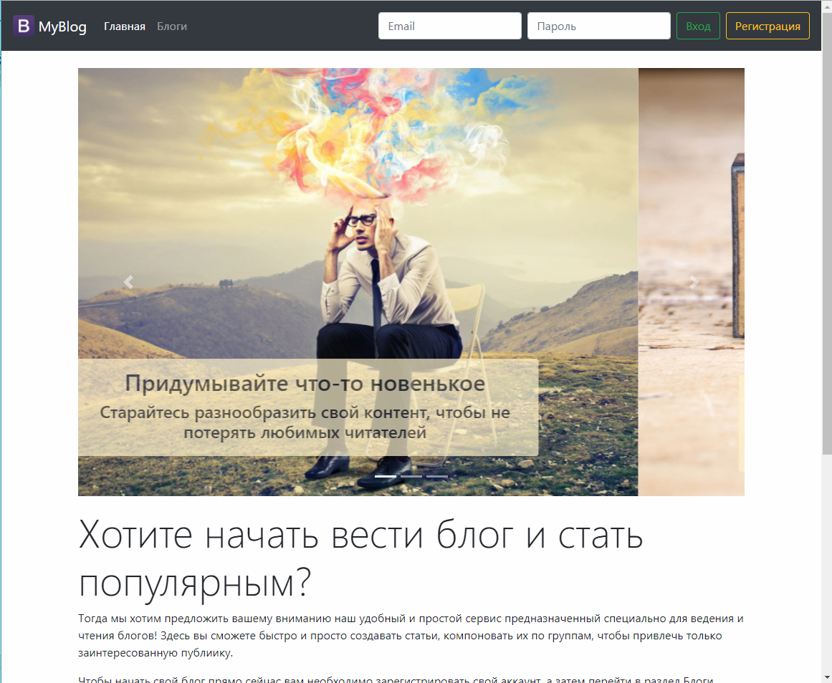

Рисунок 1 – Главная страница

На рисунке 2 представлена страница Блогов в категории Новости.

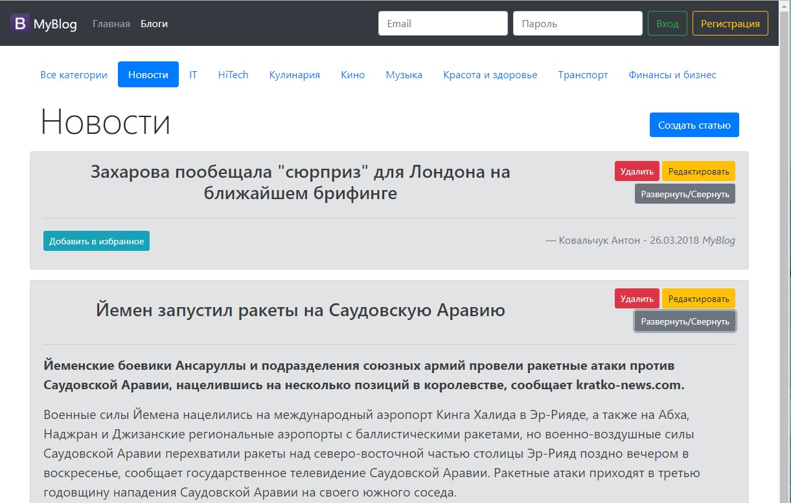

Рисунок 2 – Страница Блогов в разделе Новости

На рисунке 3 представлена страница Регистрации пользователя.

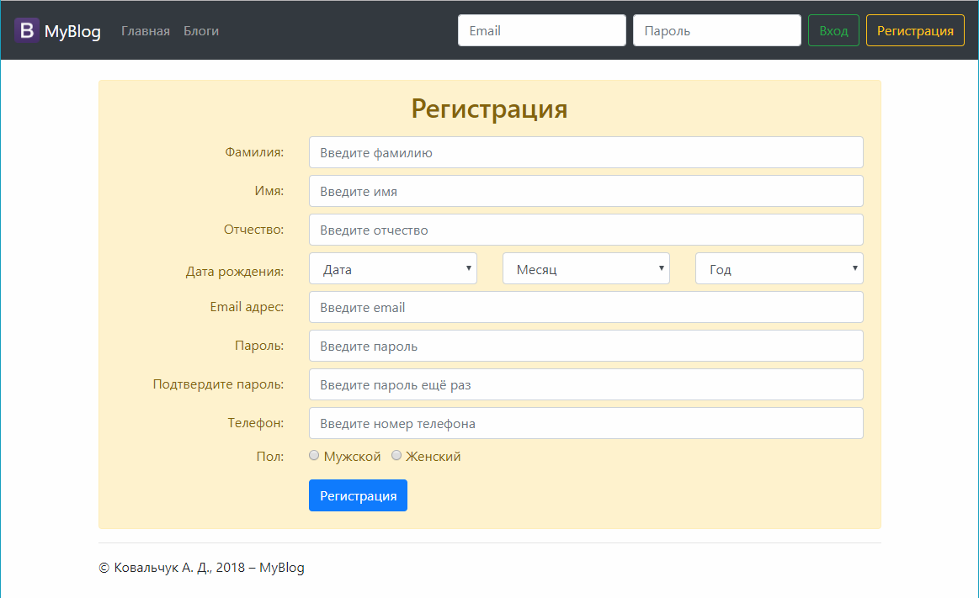

Рисунок 3 – Страница Регистрации пользователя